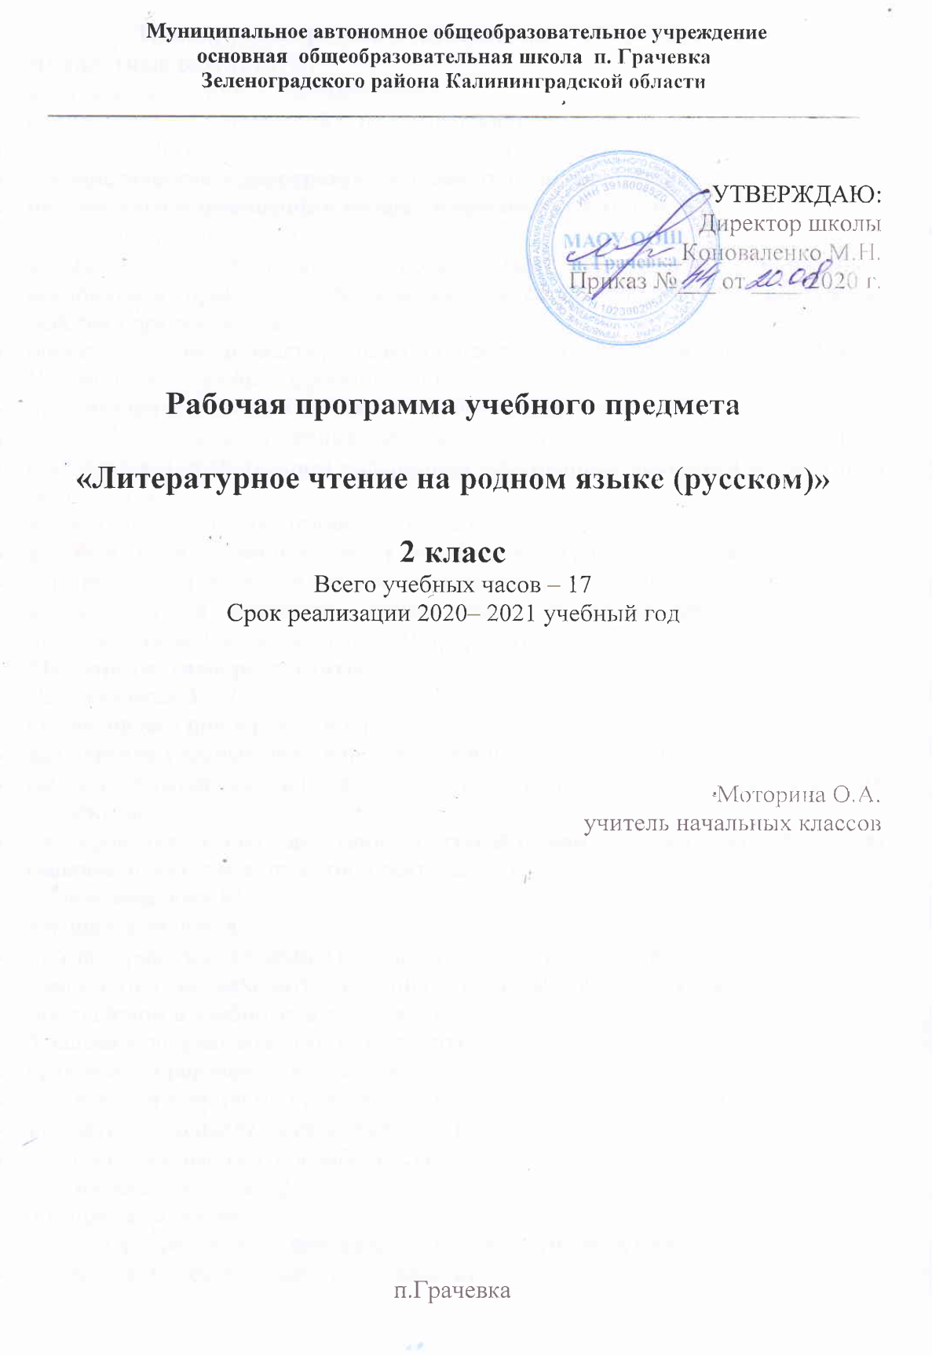 Планируемые результаты освоения учебного предмета
Личностные результаты.
У обучающихся будут сформированы:
- осознание своей этнической и национальной принадлежности;
- ценности многонационального российского общества;
- гуманистические и демократические ценностные ориентации;
- положительное отношение и интерес к урокам литературного чтения.
Учащиеся приобретут опыт:
- внимательного отношения к собственным переживаниям, вызванным восприятием природы, произведения искусства, собственных поступков, действий других людей;
- оценки своих эмоциональных реакций, поступков и действий других людей.
У учащихся могут быть сформированы:
- представление о добре и зле, общих нравственных категориях;
- умение соотносить жизненные наблюдения с читательскими впечатлениями;
- ориентация в нравственном содержании собственных поступков и поступков других людей;
- умения оценивать свое отношение к учебе;
- внимание к переживаниям других людей, чувство сопереживания;
- эстетическое чувство на основе знакомства с разными видами искусства, наблюдений за природой. (внимательное и вдумчивое отношение к произведениям искусства, явлениям природы)
Метапредметные результаты.
Регулятивные УУД.
Обучающиеся приобретут опыт:
- выполнения учебных действий в устной и письменной форме;
- самостоятельной оценки правильности выполненных действия, внесения корректив;
- планирования своих действий в соответствии с поставленной целью (например, участие в проектной деятельности).
Познавательные УУД
Учащиеся научатся:
- прогнозировать содержание произведения по его названию, ключевым словам;
- самостоятельно находить значения отдельных слов в толковом словаре, помещённом в учебнике, в сносках к тексту.
Учащиеся получат возможность научиться:
- сравнивать произведения и героев;
- устанавливать причинно-следственные связи между поступками героев;
- находить объяснение незнакомых слов в словаре;
- находить нужные книги в библиотеке.
Коммуникативные УУД
Учащиеся научатся:
- работая в паре, высказывать свое мнение, выслушивать мнение партнёра;
- задавать вопросы по тексту произведения;
- сотрудничать с одноклассниками, участвуя в групповой деятельности (под руководством учителя).
Учащиеся получат возможность научиться:
- обсуждать героев литературных произведений: высказывать свое отношение, оценивать высказывание партнера, вырабатывать общую позицию;
- аргументировать собственную позицию;
- получать нужную информацию, задавая вопросы старшим; сопоставлять полученные ответы.
Предметные результаты.
Речевая и читательская деятельность
Обучающиеся научатся:
- воспринимать на слух художественное произведение, определять произведенное им впечатление;
- читать вслух осмысленно, передавая нужную интонацию;
- пересказывать произведение кратко, выборочно, используя соответствующую лексику;
- объяснять смысл названия произведения, связь его с содержанием;
- вычленять фрагменты текста, нужные для ответа на поставленные вопросы;
- объяснять действия персонажей;
- делить произведения на части, озаглавливать их (под руководством учителя);
- сравнивать героев разных произведений;
- ставить вопросы к тексту.
Учащиеся получат возможность научиться:
- в процессе размышления над произведением привлекать опыт собственных переживаний, жизненных впечатлений.
Творческая деятельность
Обучающиеся научатся:
- создавать рассказ по циклу картинок;
- рассказывать прочитанную сказку от лица персонажа по данному плану с помощью учителя;
- выразительно читать стихотворение и фрагменты прозаического текста перед группой.
Обучающиеся получат возможность научиться:
- читать по ролям художественное произведение;
- сочинять рассказы, загадки, сказки, продолжения прочитанных произведений;
- придумывать иллюстрации к прочитанным произведениям;
- создавать рассказ на заданную тему по личным впечатлениям;
- участвовать в инсценировке литературных произведений.
Литературоведческая пропедевтика
Обучающиеся научатся:
- выделять рифмы в тексте стихотворения;
Обучающиеся получат возможность научиться:
- объяснять переносное значение отдельных слов, фразеологизмов;
- находить сравнения в тексте произведения;
- определять особенности жанра отдельных произведений фольклора;
- определять отношение автора к персонажам, определять, как оно выражено;
- выделять слова действующих лиц, автора, описание внешности, поступков героев, описание пейзажа;
- определять ритм стихотворения путем прохлопывания.

Содержание учебного предмета
«Литература на родном языке (русском)», 17 ч.

Самое великое чудо на свете.
Устное народное творчество.
Люблю природу русскую.
Из детских журналов
Писатели детям.
И в шутку и в серьез

Тематическое планирование с указанием количества часов, отводимых на освоение каждой темы

№ урока | Тема  раздела, урока |  | Количество  часов | Тема ВПМ
Самое великое чудо на свете
1 | «О чем может рассказать школьная библиотека» |  | 1 | ВПМ «Разноцветные страницы».
Устное народное творчество
2 | « Русские народные песни» |  | 1
3 | «Считалки и небылицы – малые жанры УНТ» |  | 1 | ВПМ «Разноцветные страницы».
4 | «Пословицы и поговорки». |  | 1
Люблю природу русскую. Осень.
5 |  | «Картины осенней природы». | 1 | ВПМ «Разноцветные страницы».
Из детских журналов
6 |  | «Знакомство с детскими журналами» | 1
7 |  | «Создаем свой журнал» | 1
8 |  | «Мой любимый детский журнал» | 1 | ВПМ «Разноцветные страницы».
Люблю природу русскую. Зима.
9 |  | «Волшебница Зима» Зимние загадки. | 1
Писатели детям
10 |  | «Любимые герои К.И.Чуковского» | 1
11 |  | «Стихотворения А.Л.Барто для детей» | 1
12 |  | «Рассказы Н.Носова о детях». | 1
Люблю природу русскую. Весна.
13 |  | «Весенние загадки» | 1
14 |  | Моя мамочка родная». И.Бунин «Матери» | 1
15 |  | Газета «День Победы – 9 мая» | 1
И в шутку и всерьез
16 |  | «Герои любимых мультфильмов» | 1
17 |  | «Герои рассказов В. Драгунского живут рядом с нами» | 1
Итого |  |  | 17 | 4

